南京“宁企通”平台政策“语音阅读”、“快速匹配”功能上线啦！
邀您来体验！

如果您还在为
政策太多“找不准”
政策浏览“太费眼”
政策阅读“有障碍”等问题而困扰
不用着急
南京“宁企通”惠企综合服务平台上线新功能
帮您解决这些问题
为进一步营造良好的发展环境，南京市创新打造“宁企通”惠企综合服务平台，为企业提供惠企政策一站直达服务。日前，市政务办对平台功能进行了优化升级，上线政策 “快速匹配”、“语音阅读”和“无障碍浏览”新功能，让我们一起来体验吧！
【政策“快速匹配”】当您进入“快速匹配”模块，平台通过后台大数据智能匹配，1秒即可为您匹配和企业相关的政策信息，实现由传统的“人找政策”转变为“政策找人”，操作简单快捷，省时省心，为您提供无感“快速匹配”的一键式体验。
快来体验吧：
http://nqt.nanjing.gov.cn/nqtmh/njyst/pages/quick_match.html 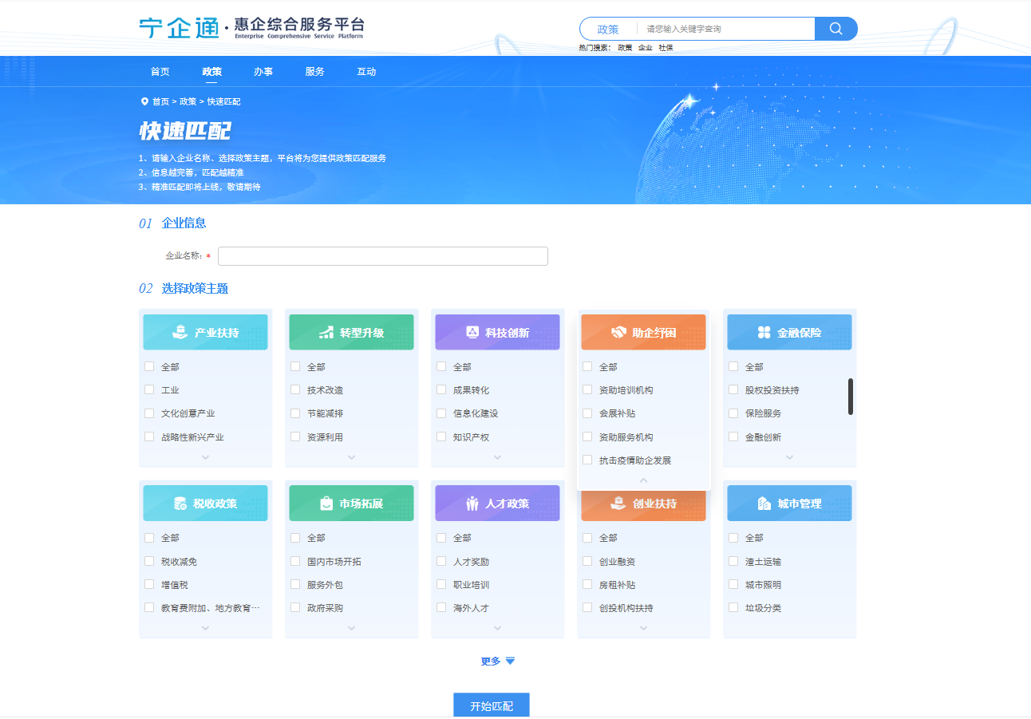
【政策“语音阅读”】当您在浏览政策时，平台提供“语音阅读”功能，您只需轻轻一点，即可享受政策全文“语音阅读”服务，实现由传统的“浏览政策”到自动“播报政策”，解放您的双眼，让您更加便捷轻松地阅读政策。
快来体验吧：
http://nqt.nanjing.gov.cn/nqtmh/njyst/pages/policy_artical.html?policyguid=5FBC975B-46B8-4184-8742-10BF6E34FDED

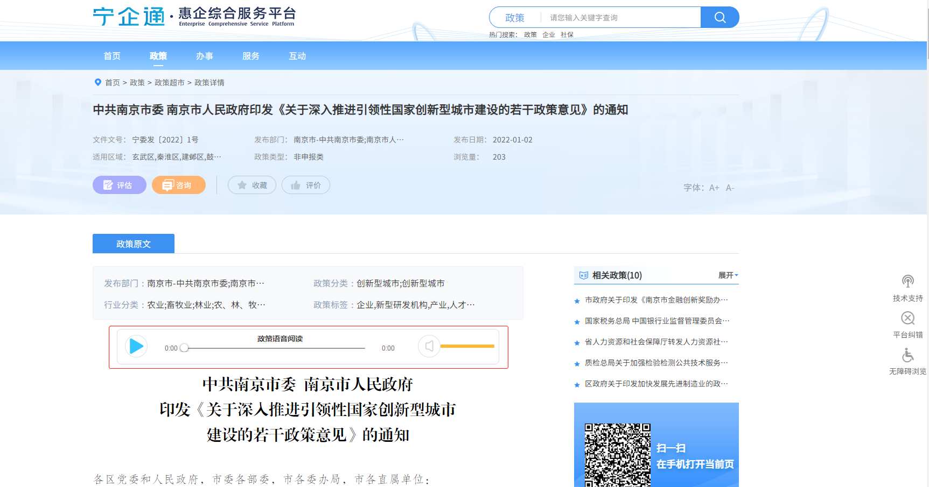

【政策“无障碍浏览”】为满足老年人、残疾人等特殊群体无障碍阅读政策的需要，平台上线“语音指读、文本模式、页面调整、高度比对、文字提示”等无障碍浏览功能，提供视觉辅助及语音朗读服务。
快来体验吧：
http://nqt.nanjing.gov.cn/nqtmh/njyst/pages/index
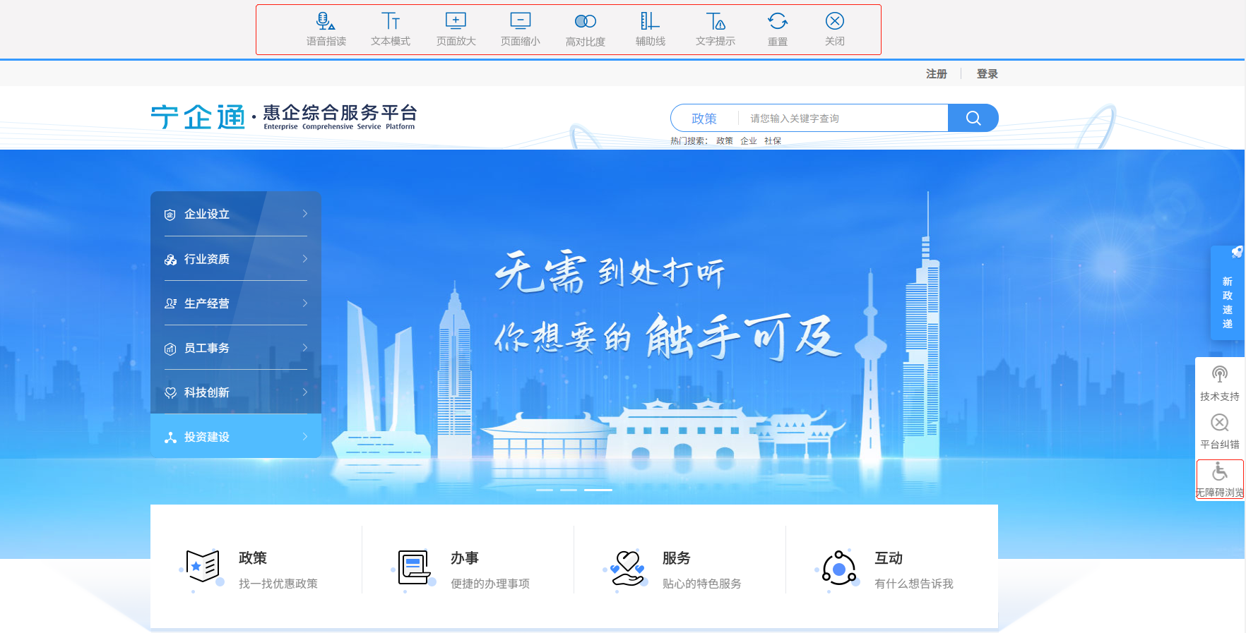

平台访问入口：
1、网址访问：http://nqt.nanjing.gov.cn
2、访问江苏政策服务南京旗舰店，点击“宁企通”图标
